Муниципальное бюджетное дошкольное образовательное учреждение
Ужурский детский сад №1 «Росинка»

План наблюдений и экскурсий
старшей группы «Подсолнушки»

Составил воспитатель:
Штенцель К.С.

Ужур
2022год
ОСЕНЬ
СЕНТЯБРЬ
1. ТЕМА "Наблюдение за изменениями деревьев и кустарников с приходом осени"-экскурсия в лес
ЦЕЛЬ: Показать детям, как меняется окраска листьев на деревьях и кустарниках в осеннюю пору, их количество; показать красоту первоначальной осени.
2. ТЕМА "Наш детский сад"-целевая прогулка
ЦЕЛЬ: Продолжать знакомить детей с сотрудниками детского сада, помещениями в которых они работают, с работой которую они выполняют.
ОКТЯБРЬ
1 ТЕМА "Путешествие по осенней тропе"-экскурсия в парк
ЦЕЛЬ: Продолжать наблюдения за сезонными явлениями природы; закреплять признаки осени. Воспитывать эстетические чувства, эмоциональную отзывчивость.
2. ТЕМА «Экскурсия в библиотеку»
Цель: Прививать интерес к чтению и истории книгоиздательства, познакомить с историей возникновения книг и письма; посетить абонементы библиотеки, выставку книг
НОЯБРЬ
1. ТЕМА "Посещение музея"-экскурсия
ЦЕЛЬ: создание условий для развития познавательной деятельности воспитанников.
2. ТЕМА "Поход в кинотеатр"(просмотр мульт-ма)-целевая прогулка
ЦЕЛЬ: Дать детям заряд положительных эмоций на весь день; повышать общее развитие.

ЗИМА[/b]
ДЕКАБРЬ
1. ТЕМА "Прогулка вокруг детского сада"-целевая прогулка
ЦЕЛЬ: Продолжать знакомить с признаками зимы, закреплять умение наблюдать явления природы и устанавливать простейшие связи между ними.
2. ТЕМА "Наблюдение за снегом"-экскурсия
ЦЕЛЬ: Формировать реалистичное понимание неживой природы, закреплять знания о том, что вода может быть в твёрдом состоянии (снег, лёд); учить сравнивать, развивать познавательную активность.
ЯНВАРЬ
1 ТЕМА "Экскурсия в зимний парк"
ЦЕЛЬ: Продолжать формировать представление о зиме, как времени года; учить детей замечать характерные признаки зимних явлений в неживой природе, живой. Сравнить зиму и лето. Воспитывать любовь к родной природе.
2 ТЕМА "Наблюдение за птицами зимой" целевая прогулка в парк
ЦЕЛЬ: Формировать представление о жизни птиц зимой. Воспитывать желание заботиться о птицах, выделяя признаки живого мира.
ФЕВРАЛЬ
1. ТЕМА "Наблюдение за сезонными изменениями"
ЦЕЛЬ: Формировать представления об изменениях в природе, учить замечать характерные приметы конца зимы (первая капель). Закреплять умение воспринимать поэтическое описание зимы.

ВЕСНА

МАРТ
1. ТЕМА "Целевая прогулка вокруг детского сада"
ЦЕЛЬ: Познакомить с первыми признаками весны, отметить особенности поведения птиц; пополнить словарь за счёт использования слов, обозначающих признаки весны; воспитывать любовь к природе, умение чувствовать её красоту.
2. ТЕМА "Экскурсия в библиотеку"
ЦЕЛЬ: Прививать интерес к чтению и истории книгоиздательства, познакомить с историей возникновения книг и письма; посетить абонементы библиотеки, выставку книг.

АПРЕЛЬ
1 ТЕМА "Экскурсия к берёзе"
ЦЕЛЬ: Закрепить знания детей о том, что деревья зимой не погибают, на ветках остаются почки, из которых распускаются зелёные листочки. Учить детей приёмам обследования, рассказывать о своих наблюдениях.
2 ТЕМА "Целевая прогулка к перекрёстку"
ЦЕЛЬ: Формировать представление о социуме (тротуар, проезжая часть, светофор); закреплять правила ПДД. Закрепить знания о назначении светофора.
3 ТЕМА "Экскурсия в прачечную"
ЦЕЛЬ: Продолжать знакомить детей с ДОУ, с прачечной, с содержанием труда машиниста по стирке белья; воспитывать уважение к труду других людей.
МАЙ
1. ТЕМА "Целевая прогулка на огород детского сада"
ЦЕЛЬ: Закрепить представления о том, что из семян вырастают растения; познакомить с приёмами посадки; активизировать словарь детей.
2. ТЕМА "Целевая прогулка к памятнику погибшим воинам"
ЦЕЛЬ: Продолжать воспитывать патриотические чувства, знакомить с историей ВОВ; воспитывать уважение к ветеранам.

Муниципальное бюджетное дошкольное образовательное учреждение
Ужурский детский сад №1 «Росинка»

Экологический проект
«Уж небо осенью дышало»
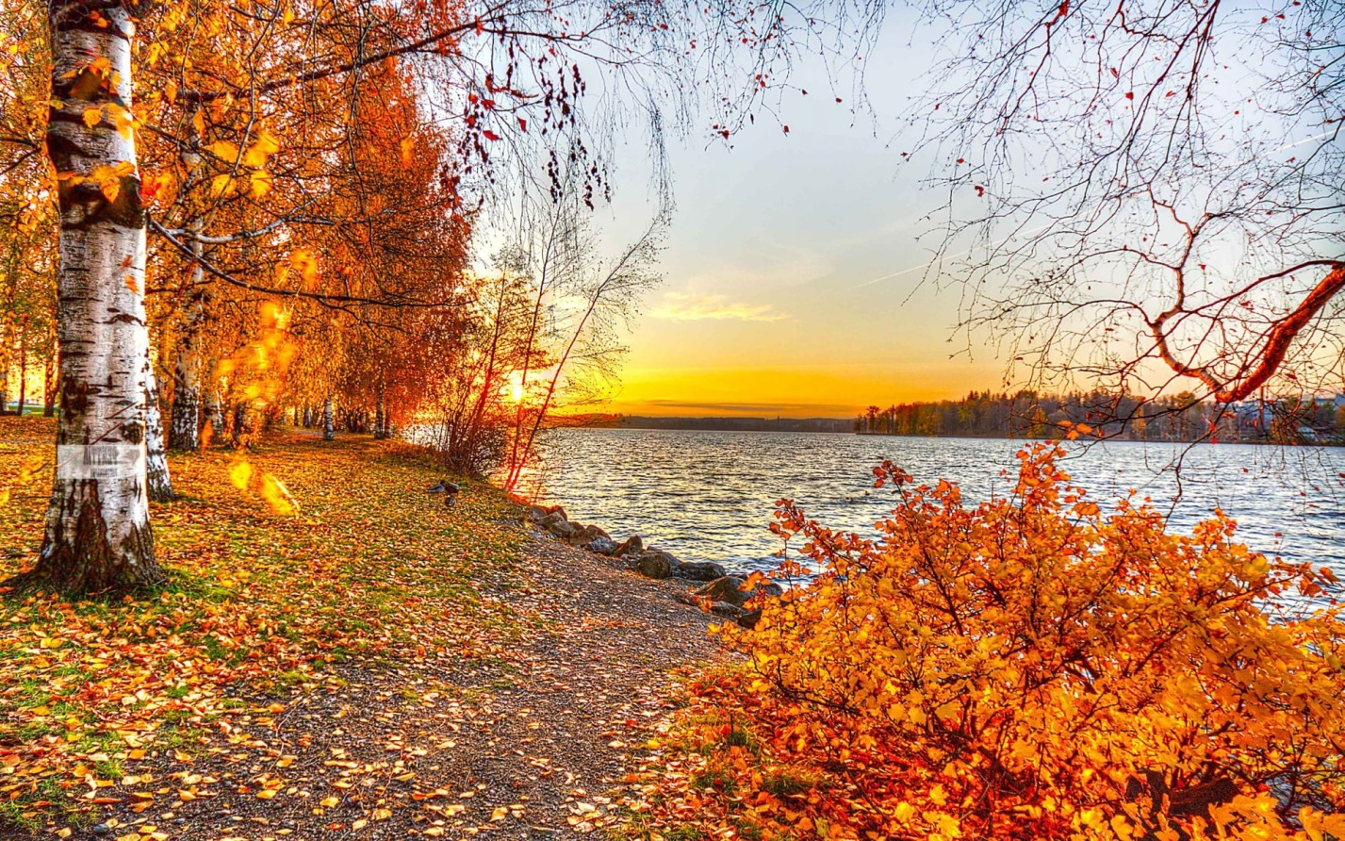

Выполнил воспитатель:
Штенцель К.С.

Ужур
2022год
Актуальность:
Осень — одно из благоприятных времен года для наблюдений за
изменениями в природе. Общение с природой, познание её тайн
облагораживает человека, делает его более чутким. При изучении природных
явлений мы обращаем внимание детей на многие признаки различных
времен года, учим прослеживать связь между ними, а воспитание бережного
и заботливого отношения к живой и неживой природе возможно тогда, когда
дети будут располагать хотя бы элементарными знаниями о них, научатся
наблюдать природу, видеть её красоту.
В нашем городе есть интересные для наблюдений природные объекты:
деревья, травы, насекомые, птицы. Мы считаем, что изучать их лучше в
процессе проектно-исследовательской деятельности - это один из
перспективных методов обучения и воспитания детей дошкольного
возраста. Поэтому мы и разработали проект «Уж небо осенью дышало» для
детей дошкольной группы 5- 6лет.
Цель:
Формировать эстетическое восприятие окружающего мира и способствовать
творческому и речевому развитию детей.
Задачи проекта:
1.Развивать познавательную активность детей в процессе систематизации
представлений детей об осени, овощах, фруктах, грибах и хлебе.
2. Продолжать учить детей устанавливать связи и взаимодействия человека с
природой.
3.Продолжать знакомить детей с лесом, рекой, как с экосистемой,
систематизировать представления об изменениях, происходящих осенью.
4. Формировать знания о пользе витаминов, их значение для жизни,
взаимосвязи здоровья и питания.
5.Закреплять знания о правилах безопасного поведения в природе, умение
отображать полученные знания в художественно – творческой деятельности.
7.Воспитывать любовь и бережное отношение к природе.
8. Сформировать активность и заинтересованность родителей в
педагогическом процессе.
Тип и вид проекта: творческий, групповой, краткосрочный.
Участники проекта: воспитатели, дети 5-6 лет, родители, музыкальный руководитель
Срок реализации: один месяц.
Ожидаемые результаты:
1. Расширение представлений об осени, как времени года (сезонные
изменения в природе, признаки осени, ее дары).
2.Развитие исследовательской деятельности дошкольников в ходе
совместной практической деятельности с воспитателем.
3. Развитие у детей активной, самостоятельной, творческой личности.
4.Воспитание чувства любви к родной земле и желание бережно относиться к
дарам природы.
5. Формирование целостного представления у детей о процессе выращивания
хлеба и профессиях людей,
- формирование у детей ответственного отношения к природе как к основе
- экологических условий жизни;
- формирование у детей ответственного отношения к природе как к основе
экологических условий жизни;
Этапы реализации проекта:
Этапы проекта:
Деятельность по реализации проекта
Подготовительный
(обсуждение цели и задач с участниками проекта; изучение соответствующей литературы по теме проекта; сбор сведений о времени года осень)
1. Планирование проекта.
2. Определение темы проекта, задач.
3. Подбор методической литературы по теме.
4. Подбор и изготовление дидактического материала, наглядных пособий.
НОД «Уж небо осенью дышало»
Рассматривание изображений об осени на иллюстрациях, в книгах и журналах.
Отгадывание загадок об осени.
Основной этап - практический Интеграция НОД.
Художественно - эстетическое развитие.
Рисование: «Осенняя береза», «Ветка рябины» (техника пальчикового
рисования).
Лепка: «Натюрморт из овощей и
фруктов».
Аппликация: « Осеннее дерево».
Познавательное развитие.
«Уж небо осенью дышало»
«Откуда хлеб пришел».
Речевое развитие:
Пересказ «Грибы» В.Катаев.
Составление описательных рассказов о осени и ее дарах.
Совместная деятельность
Рассматривание сюжетных картинок».
Составление рассказа « Осень в моем городе»
Беседы:
«Труд в природе осенью»
«Погода и здоровье»
«Краски осени»
«Осень в лесу»
«Осень в городе»
«Подарки осени»
«Почему нельзя употреблять немытые
овощи и фрукты?»
«За грибами в лес пойдем»
«Почему исчезли насекомые?»
«Осень на реке»
Чтение художественной литературы.
Чтение:
Н. Сладков « Осень под водой».
Познавательный рассказ «Рост растений осенью».
В. Шульжика «Листопад».
З. Федоровская « Осень на опушке краски разводила».
К.Ушинский «Осень».
И. Соколов - Микитов «Листопадничек».
Н. Нищева «Осень».
П. Воронко « Ветер».
Чтение рассказа «Осень в лесу» (по А.Шаховской).
Р. Сефа «Дождик».
И. Токмакова «Яблонька».
А. Толстой «Осень».
Социально – коммуникативное развитие
Игровая деятельность.
Дидактические игры:
« Нарисуй столько же» по теме «В осеннем лесу»
«С какого дерева листок»
«Что бывает осенью»
«Лето или осень?» (игра с мячом)
«Назови, какая погода» (образование качественных прилагательных)
«Угадай, с какого дерева лист и плод» (закрепление названий деревьев)
«Поезд полезных продуктов»
«Ящик ощущений» (развивать умение определять овощи и фрукты на ощупь)
«Вершки и корешки»
«Съедобные – ядовитые грибы»
«Отгадай по описанию» (овощи, фрукты и
грибы)
«Собери картинку»
«Составь предложение»
«Сосчитай урожай» (упражнять в пересчете предметов в пределах первого
десятка)
Сюжетно ролевые игры:
«Семья» сюжет « Покупаем
демисезонную одежду».
«Путешествие в осеннем лесу».
Магазин «Овощи и фрукты».
«Семья» сюжет «На осенней прогулке».
«Семья» сюжет «Работаем на огороде».
«Библиотека» сюжет «Готовим выставку
книг о лесе».
Пальчиковые игры
«Осень»; «Деревья»; «Овощи»; «Фрукты»
Моделирование ситуации
«Расскажем волку о правилах обращения
с хлебом», «Расскажем мышатам о подарках осени»
Наблюдение.
Наблюдение за осенними явлениями.
Наблюдение за листопадом.
Наблюдение за дождем.
Сравнение осеннего дождя с летним.
Наблюдение: ветер осенью.
Растения осенью.
«Небо осенью»
Наблюдение за трудом взрослых.
Подготовка цветника к зиме.
Погода и одежда прохожих.
Наблюдения за продолжительностью светового дня.
Наблюдение за деревьями на участке детского сада.
Экскурсия на огород.
Целевая прогулка «Осень на участке детского сада».
Трудовая деятельность.
Помощь воспитателю в уборке урожая на огороде.
Помощь воспитателю в подготовке клумбы.
Совместное украшение группы к осеннему празднику.
Совместно с родителями изготовление поделки из овощей и природного
материала.
Уборка опавшей листвы на участке.
Сбор природного материала для поделок.
Художественно – эстетическое развитие.
Рассматривание:
Рассматривание репродукции картины
И.Бродского «Опавшие листья».
Фото, репродукций, иллюстраций,
муляжей, натуральных овощей (фруктов), грибов.
Сравнение овощей /фруктов/(по форме, размеру, длине, вкусу).
Загадки о фруктах и овощах, грибах
Разучивание примет и поговорок об осени.
Составление из опавших листьев на асфальте узора.
Конструирование и ручной труд: «Корзинка для сбора
урожая»(оригами).
Аппликация: «Осенние цветы», «Витаминная корзина»
Рисование:
«Осенний пейзаж» (восковыми карандашами).
«Осенний лес» (техника предложенная педагогом на выбор детей: рисование
мелом на асфальте, палочкой на мокром песке, на земле).
Рисование на асфальте «Листопад».
Работа с раскрасками.
Работа с трафаретами и шаблонами.
Лепка:
«Хлебобулочные изделия».
«Угощение для зверей» (овощи и
фрукты).
Песня-танец «Веселый огород».
Разучивание «Танец сорняков».
Музыкальные игры:
«Что ты осень принесла?»
«Собираем урожай».
Физическое развитие.
Подвижные игры:
«Медведь и пчелы».
«Кто скорее соберет».
«Шофер».
Русская народная игра «Капуста».
«Раз, два, три к дереву беги».
Русская народная игра «Волк».
Игра малой подвижности «Здравствуй, золотая осень».
«Бездомный заяц».
«Гуси – лебеди».
«Перелет птиц».
Итоговый Утренник « В королевстве овощей», фотоотчет работ детей .
Работа с родителями:
1. Выставка поделок «Краски осени».
2. Выставка фотографий «Я и осень»
3. Сбор природного материала (листья, желуди, веточки, шишки и т.п.)
5. Рекомендации родителям о прочтении художественной литературы и
заучивании стихотворений об осени.
7.Рекомендовать экскурсию с детьми в парк на Гениралиху
9. Консультации «Витамины в саду и на грядке», «Одежда детей для
прогулок осенью».
10. Рекомендации по рассматриванию картин русских и зарубежных
художников об осени.

